

修订历史
版本日期原因V1.002018/9/13首次发布

ATK-BC28 NBIoT模块
用户手册

ALIENTEK
目录
1 基本特性 2
2 使用说明 3
2.1 模块简介 3
2.2 模块硬件资源详 3
2.2.1 NBIoT模组 3
2.2.2 电源指示灯(PWR) 3
2.2.3 电源使能开关 3
2.2.4 MICRO SIM卡座(U8) 3
2.2.5 IPEX天线接口 3
2.2.6 网络状态指示灯(NET) 3
2.3 引脚定义 4
2.4 模块使用 4
2.4.1 使用前准备 4
2.4.2 AT指令简介 5
2.4.3 AT指令结构 5
2.4.4 AT常用指令 6
2.4.5 Ping功能 13
2.4.6 网络附着 14
2.4.7 模块信息查询 15
2.4.8 模块在IoT平台上面注册并绑定 15
2.4.9 模块与IoT平台业务数据交互 15
2.4.10 模块使用注意事项总结 16
3 联系我们 16

基本特性
ATK-BC28是ALIENTEK推出的一款高性能NBIoT模块。ATK-BC28模块板载移远公司的BC28模组。BC28模组是一款多频段NB-IoT无线通信模组，模块采用LCC封装。BC28的封装和移远通信GSM/GPRS系列的M26模块兼容，可以尽可能缩短客户研发时间，加快客户产品投放市场的速度。
ATK-BC28模块支持TTL串口，采用2.5V~6V的供电范围，为用户的产品开发提供了很大的便利，非常适用于如表计、远程控制、资产跟踪、远程监控、远程医疗、共享单车等物联网应用。
ATK-BC28模块的基本特性如表1.1所示：
特性 | 说明
通信接口 | TTL串口
天线接口 | IPEX接口天线
SIM卡接口 | 支持1.8/3V NB(SIM)卡
工作频段 | B1/B3/B8/B5/B20/B28
发射功率 | 23dBm±2dB
工作温度 | -40℃~+85℃
外形尺寸 | 17.6*15.7*2.3mm
表1.1 ATK-BC28 基本特性

ATK-BC28模块的功能特性如表1.2示：
特性 | 说明
供电 | VBAT 供电电压范围：3.1V~4.2V。典型供电电压：3.6V
省电 | PSM下最大耗流：5uA
SIM卡接口 | 支持1.8/3V SIM卡
串口 | 主串口：  可用于AT命令通信和数据传输，此时波特率为9600bps  也可用于软件升级，此时波特率为115200bps  调试串口：  用于软件调试，仅支持波特率921600bps
AT命令 | 3GPP TS 27.007 V14.3.0 (2017-03) 定义的命令以及移远通信新增  的AT命令
固件升级 | 通过主串口或DFOTA 升级
表1.2 ATK-BC28功能特性
ATK-BC28模块电气特性如表1.3所示：
特性 | 说明
VBAT | 最小值-0.3V，最大值+4.25V
数字引脚处电压 | 最小值-0.3V，最大值+4.25V
模拟引脚处电压 | 最小值-0.3V，最大值+4.25V
表1.3 ATK-BC28电气特性

使用说明

模块简介
ATK-BC28模块，特点包括：
- 板载LDO稳压芯片，静态时功耗低，SIM卡ESD保护，保护功能完善；
- 板载IPEX座天线，能有效提高信号接收能力；
- 采用国际A级PCB料，沉金工艺加工，稳定可靠；
- 采用全新元器件加工，纯铜镀金排针，坚固耐用；
- PCB尺寸为21mm*41mm，可以方便在正点原子各个开发板使用。
ATK-BC28模块非常小巧，模块两端通过12个2.54mm 间距的排针与外部连接，方便大家安装到自己的设备里面，ATK-BC28模块的外观如图2.1所示：

图2.1 ATK-BC28模块图

模块硬件资源详

NBIoT模组
ATK-BC28所选择的NBIoT模组移远公司的BC28模组，该模组为移远公司推出的一款紧凑型产品，完全采用SMT封装形式，其性能稳定，外观精巧，性价比高。

电源指示灯(PWR)
该指示灯（PWR），是一颗0805封装的红色LED，用于指示模块的上电状态，当模块通电的时候该灯亮，否则灭。

电源使能开关
该使能开关就通过一个IO管脚控制实现的，当该管脚高于2.8V，电源导通，低于2.8V时电源关闭。

MICRO SIM卡座(U8)
该卡座采用进口高质量自弹式MICRO SIM卡座，用于安装MICRO SIM卡。卡座铁壳上面和底板背面标有建议操作图，使用非常简单。

IPEX天线接口
该接口是BC28的天线座，用于连接外部天线，可以有效提高BC28的信号质量。

网络状态指示灯(NET)
该指示灯（NET）是一颗0805封装的绿色/蓝色的LED灯，用于指示网络状态。其工作状态指示表如表2.1所示：
NET状态 | 工作状况
熄灭 | 关机
64ms亮/800ms灭 | 查找网络
64ms亮/2000ms灭 | 注册到网络且处理活动状态
熄灭 | 注册到网络但不处于活动状态
表2.1 网络状态指示灯与工作状态对照表
通过该指示灯的闪烁情况，我们可以很方便的判断ATK-BC28模块的工作状态。

引脚定义
ATK-BC28模块预留了许多引脚，方便大使用，其预留的引脚如表2.2所示。
引脚名称 | 引脚功能描述
VIN | 供电引脚，输入2.5VV到6V，建议5V，电源能够提供500mA ~1A驱动能力
GND | 电源地
TXD | 模块UART发送引脚，接外部串口的接收引脚
RXD | 模块UART接收引脚，接外部串口的发送引脚
VEN | 模块电源使能管脚，可悬空
RESET | 模块复位引脚，拉低可硬件复位模块，可悬空
表2.2 引脚描述表

模块使用

使用前准备
在使用ATK-BC28模块之前，我们应先准备一下4样东西：
- NB专用SIM卡
NBIoT需要专用SIM卡（NB卡），办理需要联系当地的电信物联网部门的经理（普通营业厅的客服不了解NBIoT是什么，直接让客服带你找他们的客户经理才可以办理了），建议大家在前期研发阶段，选购正点原子提供的NB卡，不需要和电信签一大堆的协议。
- NB天线
NB天线目前会随模块提供。
- 外部直流电源
外部供电源需保证能给BC28提供最大峰值500mA到1A之间的电流，建议大家随模块选购正点原子品牌开发板，不用考虑外部供电的情况。因为我们板载的供电是符合要求的。
- TTL串口模块
可以使用自已手头上面已有和的TTL串口模块，不过有些串口芯片波特率误差比较大，有可能与ATK-BC28模块通信不了。如果与ATK-BC28模块串口通信不了，建议换个不同的TTL串口模块再试试。
对于其中购买有正点原子开发板的用户来说，可以方便的把模块插在开发板上面的ATK MODULE接口上面即可使用，无需使用杜邦线连接正确的引脚。如果用户手头上没有正点原子品牌的开发板，则需对着模块的原理图及模块引脚的丝印正确使用杜邦线连接，同时最好不要接反电源的正负极，以免损坏模块。
本文默认使用客户使用正点原子品牌开发板，并以阿波罗 STM32F429 开发板板载了ATK模块接口为例，其接口原理图如图2.2所示：
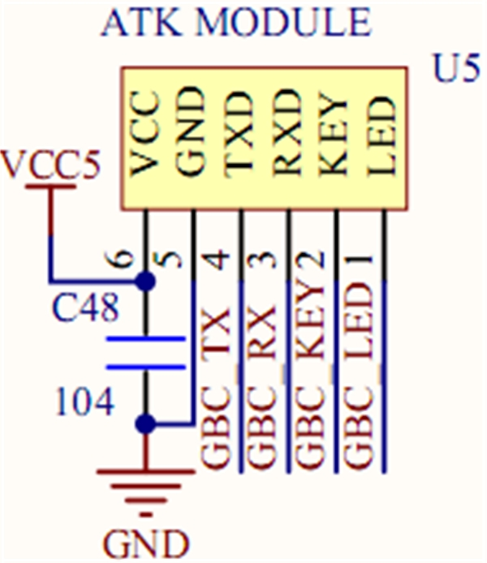
图2.2 ATK模块资料
在备齐上述4件套之后，我们先给模块安装NB卡以及天线，这里我们用HL-340 USB转串口线，来做测试，所以我们需要先安装USB转串口的驱动（ATK-BC28模块配套资料\3，配套软件\CH340驱动）,驱动的安装我们就不多介绍了，安装驱动后，我们用HL-340连接电脑和ATK-BC28模块，在设备管理器里面，我们可以看到HL-340被识别出的串口，在我的电脑上被识别为串口8（COM8），如图2.3所示：
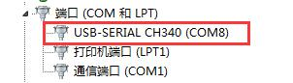
图2.3 CH340串口
不同的电脑，可能被识别为不同的COM号，使用的时候选择正确即可。
接下来，按照以下步骤正确连接引脚：
- 模块的VIN引脚接到外部供电电源引脚；
- 模块的GND引脚接到外部供电电源的GND引脚，使两者共地；
- 模块的TXD引脚接到TTL串口模块的接收引脚；
- 模块的RXD引脚接到TTL串口模块的发送引脚；
- 模块的RST引脚接到高电平
按照以上步骤操作后，此时会看到模块的电源指示灯在长亮。网络状态指示灯在闪烁，如果网络没有注册成功，会快闪，如果网络注能成功，同时模块处于活动状态，会慢闪。
注：引脚连接时稍微注意一下，特别是电源正负极不要接错了，以免损坏模块。

AT指令简介
AT即Attention，AT指令集是从数据终端设备（Data Terminal Equipment, DTE）向数据通信设备（Data Communications Equipment, DCE）发送的。通过DCE设备，DTE发送AT指令来控制移动台与NBIoT网络进行交互。

AT指令结构
AT指令必须以“AT”或“at”开头，以回车（<CR>）结尾。模块的响应通常紧随其后，如果开启命令回显的情况下格式为：<命令回显><回车><换行><响应内容><回车><换行>。如果关闭命令回显的情况下格式为：<回车><换行><响应内容><回车><换行>。每条指令可以细分为四种命令，如表2.3所示：
命令类型 | 命令形式 | 命令功能
测试命令 | AT+<CMD>=? | 该命令用于查询设置命令或内部程序设置的参数以  及其取值范围
GND | AT+<CMD>? | 该命令用于返回参数的当前值
TXD | AT+<CMD>=<…> | 该命令用于设置用户自定义的参数值
RXD | AT+<CMD> | 该命令用于执行受模块内部程序控制的变参数不可  变的功能
表2.3 指令结构描述
我们通过串口调试助手XCOM来测试一下，打开：ATK-BC28模块配套资料\3，配套软件\串口调试助手\XCOM V2.0.exe，选择正确的COM号（连接到ATK-BC28模块的COM端口，我电脑是COM8），然后设置波特率为9600，勾选发送新行（必选！即XCOM自动添加发送回车换行功能），然后发送AT到ATK-BC28模块，如图2.4所示。
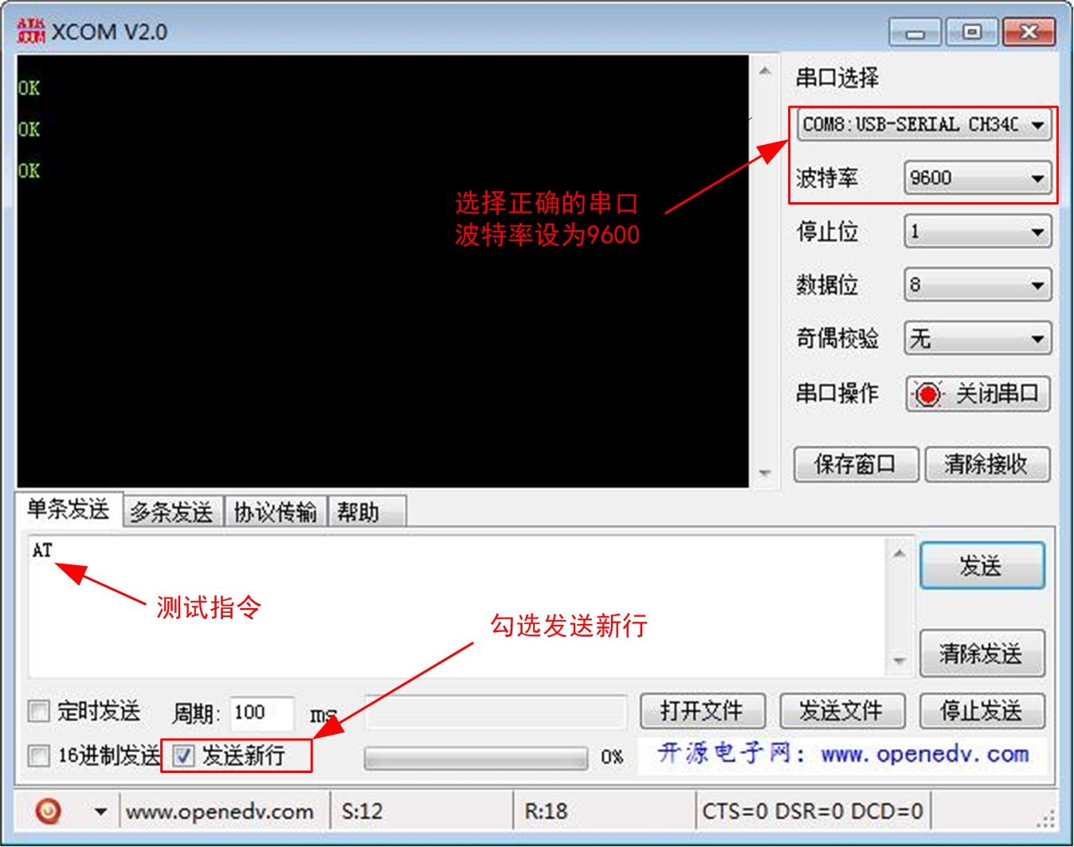
图2.4 AT指令测试

在图2.4中，我们发送了3次AT指令，同时模块正确返回OK，证时已经能正常通过串口调试助手和BC28模块进行通信了。后面我们通过发送不同的AT指令，就可以实现对ATK-BC28模块的各种控制了。

AT常用指令
BC28模组提供的AT命令包含符合3GPP TS 27.005、3GPP TS 27.007和ITU-T V.25ter的指令，以及移远自己开发的指令。接下来我们介绍几个常用的AT指令：
1，AT
该指令用于测试串口调试助手与ATK-BC28模块是否通信正常，如果返回”OK”，则代表串口设备端与ATK-BC28模块通信正常。操作如下所示：
发送指令：
AT
模块返回：
OK
2, AT+QLEDMODE=<value>
该指令用于使能/禁能网络状态指示灯。AT+QLEDMODE=1使能网络状态指示灯，AT+QLEDMODE=0禁能网络状态指示灯。如果设置成功，命令返回OK。以AT+QLEDMODE=1使能网络状态指示灯为例，操作如下所示：
发送指令：
AT+QLEDMODE=1
模块返回：
OK
注：该指令在重启模块后会保存该参数的设置。
3，AT+NCONFIG=<value>,<value>
该指令用于使能/禁能模块开机自动附着NBIoT网络，AT+NCONFIG=AUTOCONNECT,FALSE禁能模块开机自动附着NBIoT网络，AT+NCONFIG=AUTOCONNECT,TRUE使能模块开机自动附着NBIoT网络，如果返回”OK”，则代表设置成功。以禁能模块开机自动附着NBIoT网络为例，操作如下所示：
发送指令：
AT+NCONFIG=AUTOCONNECT,FALSE
模块返回：
OK
注：该指令在重启模块后会保存该参数的设置。
4，AT+NRB
该指令用于重启模块，发送该指令后，模块会立刻重启，如果重启成功，最后面会返回”OK”。操作如下所示：
发送指令：
AT+NRB
模块返回：
REBOOTING
Boot: Unsigned
Security B.. Verified
Protocol A.. Verified
Apps A...... Verified
REBOOT_CAUSE_APPLICATION_AT
Neul
OK
5，AT+CMEE=<value>
该指令用于使能/禁能模块在后面的指令在执行出错时关联具体的错误代码，即后面指令执行出错，会返回“+CME ERROR:<err>”形式的错误代码，从而代替仅返回” ERROR”的形式。AT+CMEE=1表示使能，AT+CMEE=0表示禁能，默认是禁能的。以AT+CMEE=1为例，操作如下所示：
发送指令：
AT+CMEE=1
模块返回：
OK
6，AT+NBAND=<value>
该指令用于设置网络的带宽频段，使用电信的NB卡，一般选择该参数的值为5，代表850M带宽频段，如果返回”OK”， 则代表设置成功，操作如下所示：
发送指令：
AT+NBAND=5
模块返回：
OK
7，AT+QREGSWT=<value>
该指令用于设置模块入网使用手动模式，AT+QREGSWT=0代表手动入网，AT+QREGSWT=1代表自动入网，如果返回”OK”， 则代表设置成功。以AT+QREGSWT=0为例，操作如下所示：
发送指令：
AT+ QREGSWT =0
模块返回：
OK
8，AT+CFUN=<value>
该指令用于打开/关闭模块射频功能。AT+CFUN=1表示打开模块射频功能，AT+CFUN=0表示关闭模块射频功能。该指令执行成功后返回OK，说明该模块打开/关闭射频功能成功。以AT+CFUN=1打开模块射频功能为例，操作如下所示：
发送指令：
AT+CFUN=1
模块返回：
OK
注:发送完该模块指令后，最好等待6s钟才开始发送下一条指令
9，AT+CGATT=<value>
该指令用于使能/禁能网络附着。AT+CGATT=1表示使能网络附着，AT+CGATT=0表示禁能网络附着。该指令执行成功后返回OK，则代表设置成功。以AT+CGATT=1使能网络附着为例，操作如下所示：
发送指令：
AT+CGATT=1
模块返回：
OK
10，AT+CEREG=<value>
该指令用于使能/禁能模块在网络注册的时候，主动提供网络的状态。AT+CEREG=1表示使能模块在网络注册的时候，主动提供网络的状态，AT+CEREG=0表示禁能模块在网络注册的时候，主动提供网络的状态。该指令执行成功后会返回OK，则代表设置成功。以AT+CEREG=1表示使能模块在网络注册的时候，主动提供网络的状态为例，操作如下所示：
发送指令：
AT+CEREG=1
模块返回：
OK
11，ATI
该指令用于显示厂商ID消息, 如返回：Quectel BC28等信息，操作成功最后面会返回OK。操作如下所示：
发送指令：
ATI
模块返回：
Quectel
BC28
Revision:BC28JAR01A05
OK
12，AT+NCCID?
该指令用于查询SIM卡的状态，如果该模块的NB卡不存，或者NB卡没有准备就绪，并不可读，就会返回错误。如里读取成功，则会返回NB卡的ID，最后会返回OK。操作如下所示：
发送指令：
AT+NCCID?
模块返回：
Quectel
+NCCID:89860317442046285816
OK
13，AT+CSQ
该指令用于查询信号质量，返回BC28模块的接收信号强度，如返回：+CSQ：24, 99，倒数第二个参数”24”,表示信号强度是24，值越大信号强度越好。不过如果该值为99的话，表示未检测到有信号。如果信号强度异常或过低，则要检查天线是否接好了，然后重启再按当前的指令流程重新执行试下。操作如下所示：
发送指令：
AT+CSQ
模块返回：
+CSQ:24,99
OK
14，AT+CIPCA?
该指令用于查询模当前的网络附着带有PDN连接，模块默认开启网络附着的时候带PDN连接，查询成功时，会返回如+CIPCA:3,0的提示信息，最后会返回OK。操作如下所示：
发送指令：
AT+NUESTATS
模块返回：
+CIPCA:3,0
OK
15，AT+NUESTATS
该指令用于统计模块的状态信息，包括模块当前的网络状态信息与射频信息。通过该指令，可以查询得到模块的SNR信噪比的信息。如果SNR的值越大，代表网络的状态越好。查询成功后，模块最终返回OK，否则返回错误。操作如下所示：
发送指令：
AT+CIPCA?
模块返回：
Signal power:-770
Total power:-680
TX power:230
TX time:721
RX time:23206
Cell ID:124258129
ECL:1
SNR:41
EARFCN:2505
PCI:283
RSRQ:-123
OPERATOR MODE:4
OK
16，AT+CGPADDR
该指令用于查询当前NBIoT网络分配给模块的IP地址信息，该指令只有在连上网络后，才返回运营商网络，否则返回空，如返回+CGPADDR:0,10.169.249.205，最后面1个参数”10.169.249.205”表示当前NBIoT网络分配给模块的IP地址为10.169.249.205。操作如下所示：
发送指令：
AT+CGPADDR
模块返回：
+CGPADDR:0,10.52.98.116
OK
17，AT+NNMI=<value>
该指令用于设置模块收到消息是否会作出提示。AT+NNMI=1代表收到消息作出提示，AT+NNMI=0代表收到消息不会作出提示，设置成功会返回OK。以AT+NNMI=1为例，操作如下所示：
发送指令：
AT+NNMI=1
模块返回：
OK
18，AT+CGATT?
该指令用于查询当前模块网络是否激活，如返回：+CGATT:1，最后一个参数为”1”说明该模块网络已激活成功。查询成功，最后会返回OK。操作如下所示：
发送指令：
AT+CGATT?
模块返回：
+CGATT:1
OK
19，AT+CEREG?
该指令用于查询当前模块网络是否已经注册成功，如返回：+CGREG: 1,1，最后一个参数为”1”说明该模块网络已注册成功。查询成功，最后会返回OK。操作如下所示：
发送指令：
AT+CEREG?
模块返回：
+CEREG:1,1
OK
20，AT+CGMI
该指令用于查询模块制造商，如返回：Quectel，说明BC28模块是移远公司生产的。查询成功，最后会返回OK。操作如下所示：
发送指令：
AT+CGMI
模块返回：
Quectel
OK
21，AT+CGMM
该指令用于查询模块型号，如返回：BC28JA-02-STD，说明模块型号是BC28JA-02-STD。查询成功，最后会返回OK。操作如下所示：
发送指令：
AT+CGMM
模块返回：
BC28JA-02-STD
OK
22，AT+CGSN=1
该指令用于查询产品序列号（IMEI号），每个模块的IMEI号都是不一样的，具有全球唯一性，如返回：+CGSN:867726030116224，说明模块的产品序列号是：867726030116224。查询成功，最后会返回OK。操作如下所示：
发送指令：
AT+CGSN=1
模块返回：
+CGSN:867726030116224
OK
23，AT+CIMI
该指令用于查询获取国际移动用户身份ID，每个模块都是不一样的，具有全球唯一性，如返回：460111174509973，说明模块的产品序列号是：460111174509973。查询成功，最后会返回OK.。操作如下所示：
发送指令：
AT+CIMI
模块返回：
460111174509973
OK
24，ATE<value>
该指令用于设置回显模式（默认关闭），即模块将收到的AT指令完整的返回给发送端，启用该功能，有利于调试模块。如果需要开启回显模式，则发送ATE1指令即可开启，这样收到的指令将不再返回给发送端，这样方便程序控制。设置成功，最后返回OK。操作如下所示：
发送指令：
ATE0
模块返回：
OK
25，AT+CGMR
该指令用于查询固件版本信息，查询成功，最后会返回OK.。操作如下所示：
发送指令：
AT+CGMR
模块返回：
SSB,V150R100C10B200SP1
SECURITY_A,V150R100C20B300
PROTOCOL_A,V150R100C20B300
APPLICATION_A,V150R100C20B300
SECURITY_B,V150R100C20B300
RADIO,Hi2115_RF1
OK
26，AT+NBAND?
该指令用于查询当前NBIoT网络的频段带宽，如返回：+NBAND:5，最后一个参数为“5”，说明当前NBIoT网络是使用850M的频段带宽。查询成功，最后会返回OK。操作如下所示：
发送指令：
AT+NBAND?
模块返回：
+NBAND:5
OK
27，AT+CFUN?
该指令用于查询当前模块是否打开射频功能，如返回：+CFUN: 0，说明该模块没有打开射频。如返回：+CFUN:1，说明该模块没有打开射频，说明模块射频功能已打开。查询成功，最后都会返回OK。操作如下所示：
发送指令：
AT+CFUN?
模块返回：
+CFUN:1
OK
28，AT+CSCON=<value>
该指令用于设置模块是否主动提供当前网络连接（活动）状态。AT+CSCON=1主动提供，AT+CSCON=0不主动提供（默认）。设置成功会返回OK。以AT+CSCON=1为例，操作如下所示：
发送指令：
AT+CSCON=1
模块返回：
OK
29，AT+CSCON?
该指令用于查询当前网络连接（活动）状态，返回格式为+CSCON:0,0。最后一个参数值为0，说明该模块处当处于IDLE状态时，只要发送数据，模块就会变成已连接状态。查询成功，最后都会返回OK。操作如下所示：
发送指令：
AT+CSCON?
模块返回：
+CSCON:0,0
OK
30，AT+NCDP=<ip_addr><port>
该指令用于设置服务器的ip地址及CDP服务器的端口号，以接入华为IoT平台为例，操作如下所示：
发送指令：
AT+NCDP=139.159.140.34,5683
模块返回：
OK
31，AT+NCDP？
该指令用于查询服务器的ip地址及CDP服务器的端口号，以接入华为IoT平台为例，操作如下所示：
发送指令：
AT+NCDP？
模块返回：
+NCDP:139.159.140.34,5683
OK
32，AT+QLWSREGIND=<value>
该指令用于在IoT平台上更新设备注册信息。AT+QLWSREGIND=0注册设备，AT+QLWSREGIND=1取消设备注册或。以在华为IoT平台注册设备为例，操作如下所示：
发送指令：
AT+QLWSREGIND=0
模块返回：
OK
33，AT+QLWULDATA= <length>,<data>
该指令使用LWM2M协议往IoT平台上面发送消息。数据的格式是以hex十六进制格式组织的字符，最大可以发512个字节，发送数据的有效长度必须是偶数个长度。以往华为IoT发送数据为例，操作如下所示：
发送指令：
AT+QLWULDATA=3,313233
模块返回：
OK
注：调用该指令前必须先调用前面两条指令AT+NCDP与AT+QLWSREGIND。
以上指令就是我们介绍常用的AT指令，当然还有其他一些常用的AT指令，我们在后面的章节会慢慢介绍。关于BC28详细的AT指令介绍，请参考： ATK-BC28模块配套资料\4，BC28模块资料\ Quectel_BC35-G&BC28_AT_Commands_Manual_V1.2这个文档。
发送给模块的指令，如果执行成功，则会返回对应信息和”OK”，如果执行失败/指令无效，则会返回”ERROR”。在发送下一条指令之前，最好等当前AT指令返回对应信息”OK”或”ERROR”之后。
另外，提醒大家，所有的指令都必须是以ASCII编码字节格式发送，不要在指令里面夹杂中文符号。同时，很多指令都带有查询或提示功能，可以通过指令+”?”来查询当前设置，通过指令+”=?”的方式来获取设置提示。

Ping功能
通过Ping功能，可以测试当前拿到的NBIoT专用的SIM卡是否把该IP地址加入白名单，如果购买正点原子的ATK-BC28模块，用户是可以接入电信IoT平台，华为IoT平台。发送指令AT+NPING=180.101.147.115，模块会返回如下格格式的消息：+NPING:180.101.147.115,123,6880，则证明Ping该IP地址没有超时，可以Ping 通，说明该IP地址已经加入了白名单。不过华为的IoT平台Ping测试很容易超时，这点值得注意一下。

网络附着
ATK-BC28模块进行网络承载配置主要包括打开射频、网络附着、注册这几个部分。一般来说，如果在NBIoT专用SIM卡和天线正常的情况下，模块会根据配置自动或手动启动网络附着。这里以手动配置为例。如果当前信号质量越好，信号质量越好，网络注册花费的时间越短。
ATK-BC28模块进行网络承载配置主要涉及以下几个AT指令，具体如何按照一定的顺序使用这些指令来实现网络承载配置，见表2.4所示。
AT指令 | 指令响应 | 指令描述
AT+NCONFIG=AUTOCONNECT,FALSE | OK | 启用手动注册
AT+NRB | REBOOTING  REBOOT_CAUSE_APPLICATION_AT  Neul  OK | 重启模块
AT+QLEDMODE=1 | OK | 开启网络状态指示灯
AT+NBAND=5 | OK | 指定频段带宽
AT+CFUN=1 | OK | 打开射频功能
AT+CEREG =1 | OK | 启用网络注状态信息关联
AT+CGATT =1 | OK | 启动网络激活
AT+NUESTATS | Signal power:-735  Total power:-646  TX power:230  TX time:968  RX time:3856  Cell ID:219197522  ECL:1  SNR:53  EARFCN:2509  PCI:347  RSRQ:-119  OPERATOR MODE:4  OK | 查询模块的状态
AT+CEREG? | +CGREG: 1,1  OK | 网络附着（注册成功）
AT+CGATT? | +CGATT:1  OK | 网络激活
AT+CGPADDR | +CGPADDR:0,10.3.42.109  OK | 查询模块的IP地址
表2.4 网络承载配置

模块信息查询
ATK-BC28模块进行信息查询时，主要是查询模块软件版本信息与IMEI唯一标识符等。
ATK-BC28模块进行信息查询时主要涉及以下几个AT指令，具体如何按照一定的顺序使用这些指令来进行信息查询，见表2.5所示。
AT指令 | 指令响应 | 指令描述
AT+CGMI | Quectel  OK | 获取产商ID命令
AT+CGMM | BC28JA-02-STD  OK | 模块型号
AT+CGMR | SSB,V150R100C10B200SP1  SECURITY_A,V150R100C20B300  PROTOCOL_A,V150R100C20B300  APPLICATION_A,V150R100C20B300  SECURITY_B,V150R100C20B300  RADIO,Hi2115_RF1  OK | 获取软件版本
AT+CIMI | 460111173259365  OK | 获取国际移动用户身份ID
AT+CGSN =1 | +CGSN:867726030468716  OK | 获取产品序列号ID命令
AT+NBAND？ | +NBAND:5  OK | 获取频率信息
表2.5 模块信息查询配置
注：模块信息查询有一些指令需要插入NB专用的SIM卡才可能查询，如AT+CIMI这条指令。

模块在IoT平台上面注册并绑定
ATK-BC28模块在IoT平台上面进行注册并绑定，主要是更新CDP服务器信息后使能注册，主要涉及以下几个AT指令，具体如何按照一定的顺序使用这些指令来实现在IoT平台上面注册设备，见表2.4所示。
AT指令 | 指令响应 | 指令描述
AT+NCDP=139.159.140.34,5683 | OK | 更新cdp服务器信息
AT+QLWSREGIND=0 | OK | 开始在IoT平台上面注册
 | +QLWEVTIND:0 | 成功注册提示
 | +QLWEVTIND:3 | 提示可以往IoT平台发送数据
表2.6 模块在IoT平台上面注册
注：在IoT平台上面注册设备，首先得先执行网络附着操作，使模块入网成功。

模块与IoT平台业务数据交互
ATK-BC28模与IoT平台上面进行注册，主要是包括模块数据发送与接收来自IoT平台的数据，主要涉及以下几个AT指令，具体如何按照一定的顺序使用这些指令来实现在与IoT平台的业务数据交互，见表2.7所示。
AT指令 | 指令响应 | 指令描述
AT+QLWULDATA=5  ,0003313233 | OK | 模块发送数据
AT+NNMI=1 | OK | 开启收到数据提示
 | +NNMI:5, 0000313232 | 收到IoT平台的下发命令（数据）
表2.7 与IoT平台业务数据交互

模块使用注意事项总结
(1)测试前，请确保供电电源功率足够，外部电源输入范围是2.5V~6V。
(2)使用串口助手调试，发送AT命令要选择“发送新行”，请仔细看我们前面使用的截图。

联系我们
- 官方店铺
官方店铺1：http://shop62103354.taobao.com
官方店铺2：http://shop62057469.taobao.com

- 资料下载
资料链接：http://www.openedv.com/thread-272133-1-1.html

3、技术支持

技术论坛：www.openedv.com
官方网站：www.alientek.com
联系电话：020-38271790

